ОДЕССКИЙ НАЦИОНАЛЬНЫЙ ПОЛИТЕХНИЧЕСКИЙ УНИВЕРСИТЕТ

ИНСТИТУТ КОМПЬЮТЕРНЫХ СИСТЕМ

КАФЕДРА «КОМПЬЮТЕРНЫЕ ИНТЕЛЛЕКТУАЛЬНЫЕ СИСТЕМЫ И СЕТИ»

Протокол

Лабораторной работы №8

по дисциплине «Системное программное обеспечение»

тема «**Работа с командной строкой Linux**»

Сделал:

Студент 3-го курса

группы АМ-182

Борщёв Николай

Проверил:

Кузнецов Н.А.

Одесса 2020

**Перечень заданий к лабораторной работе**

1. Ознакомиться с командами Linux. Выполнить команды top, free, ps с различными опциями.
2. Войти в свой домашний каталог. Для этого нужно сделать команду cd ~
3. Создать следующую структуру каталогов и файлов

1) В домашнем каталоге создать каталог **inform**

2) Перейти в каталог и **inform** создать в нем каталог **lab1**

3) Внутри каталога **lab1** создать каталог **catalog1**, файл **file1(например, используя команду echo)**, каталог **catalog2. Перейти в каталог catalog2.**

4) Внутри каталога **catalog2** создать файлы **file3 и file4** , каталог **catalog3**

5) Внутри каталога **catalog3** создать файл **file5,** жесткую ссылку на файл **file1,** жесткую ссылку на каталог **catalog2.**

6) Создать в каталоге **lab1** символичесткую ссылку **s_link** на файл **file5**

1. Запустить программу MC (Midnight Commander) :mc
2. Выполнить команды с 16-й по 20-ю.

**Ход работы**

1. Ознакомиться с командами Linux. Выполнить команды top, free, ps с различными опциями.

**Команда top**

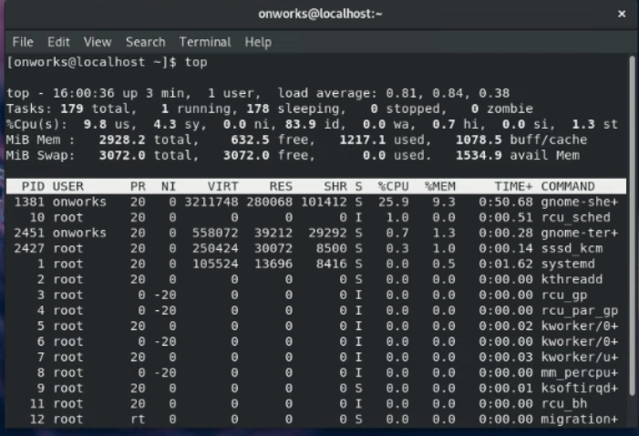

**Команда free**

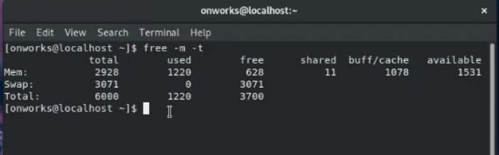

**Команда ps**

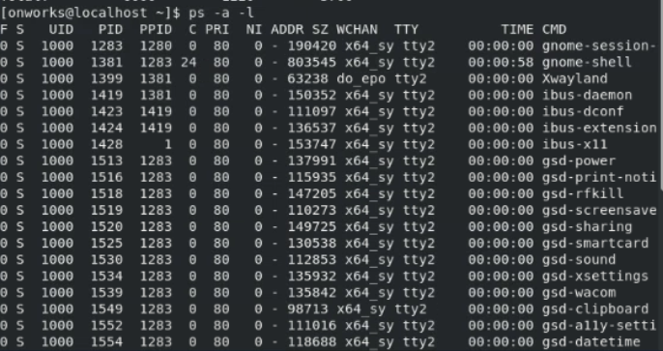

2. Войти в свой домашний каталог. Для этого нужно сделать команду

cd ~



3. Создать следующую структуру каталогов и файлов

1) В домашнем каталоге создать каталог **inform**

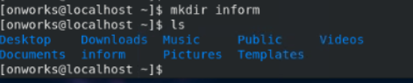

2) Перейти в каталог и **inform** создать в нем каталог **lab**

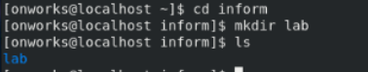

3) Внутри каталога **lab1** создать каталог **catalog1**, файл **file1(например, используя команду echo)**, каталог **catalog2.** Перейти в каталог **catalog2.**



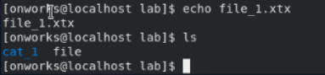

4) Внутри каталога **catalog2** создать файлы **file3 и file4** , каталог **catalog3**

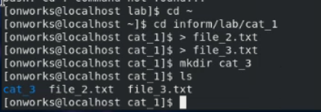

5) Внутри каталога **catalog3** создать файл **file5,** жесткую ссылку на файл **file1,** жесткую ссылку на каталог **catalog2.**

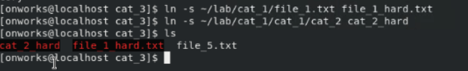

6) Создать в каталоге **lab1** символичесткую ссылку **s_link** на файл **file5**

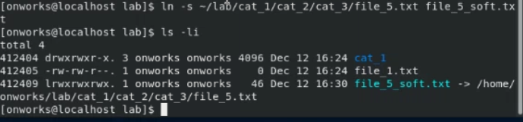

4. Запустить программу MC (Midnight Commander):

mc

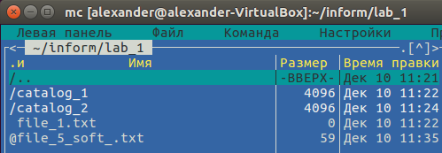

1. Выполнить команды с 16-й по 20-ю.





